小学数学课堂生成性学习资源
日常案例梳理（案例+板书）
册数/单元 | 教学内容 | 教学活动开展 | 生成性学习资源 | 学生思维形态 | 交流互动
五上  第五单元 | 《除数是小数的除法》 | 活动1：7.98÷4.2=  （1）你能先估计商是多少，再想办法算出得数吗？ | 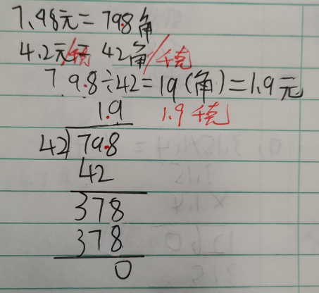  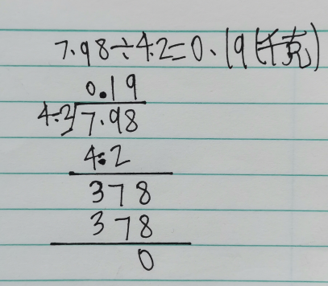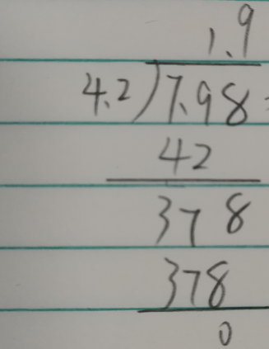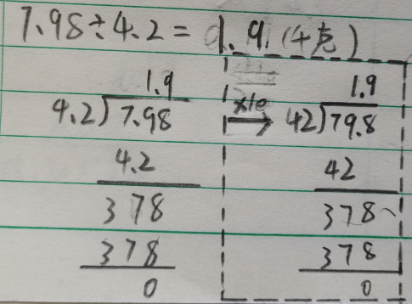  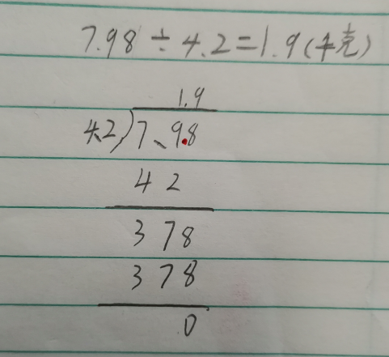 | 层次1：  生1：通过单位换算将除数转化成整数，已经学过除数是整数的小数除法。  层次2：  生1：按照整数除法进行计算，商的小数点与被除数的小数点对齐。  生2：先按照整数除法进行计算，再根据估算，8÷4=2，商大约是2，确定商是1.9。  层次3：  生1：被除数和除数同时乘10，转化成计算79.8÷42，商不变。  生2：被除数和除数同时乘10，小数点都向右移动一位，转化成计算79.8÷42，商不变。 | 交流层次1：这位同学的做法你能看明白吗？存在什么问题，可以怎样修改？  交流层次2：这两位同学想法一样，但是结果不一样，同学们有什么想说的？  交流层次3：明确算理、纠正算法
 |  | 活动2：练一练2 | 易错点对比：  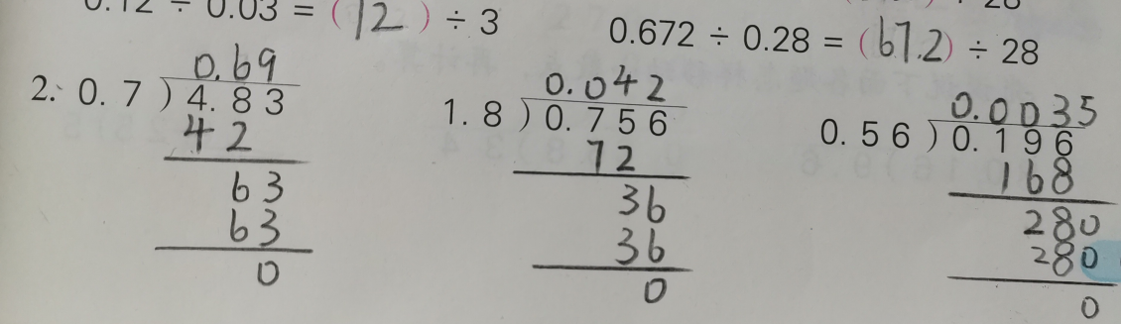  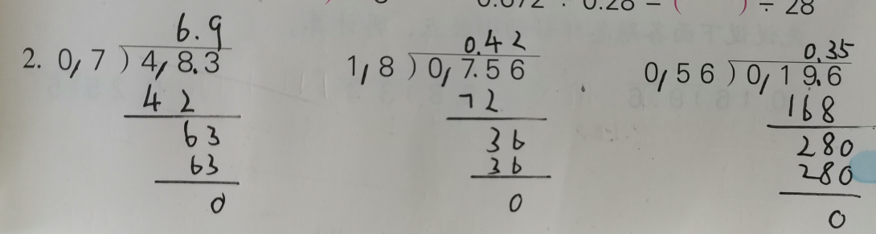 | 生1：直接看作整数除法进行计算，商的小数点与被除数小数点对齐。  生2：根据商不变规律将除数转化成整数，商的小数点与被除数移动之后的小数点对齐。 | 交流：大家来纠错

